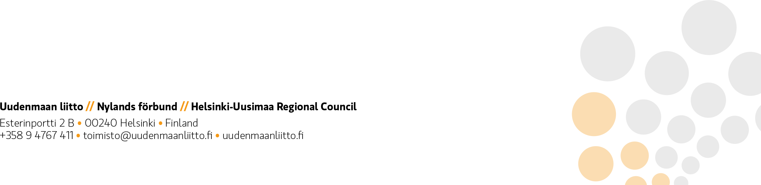

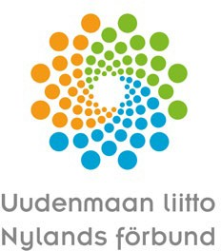
Finansiering av stöd för hållbar tillväxt och livskraft i Nyland (AKKE) Bilaga till finansieringsansökan

Finansieringsförbindelse till ansökan om finansiering av stöd för hållbar tillväxt och livskraft i Nyland (AKKE)

Denna finansieringsförbindelse kan ersättas med ett utdrag över beslutet ur kommun- eller stadsstyrelsens protokoll eller med en annan formell förbindelse eller en annan undertecknad, formell förbindelse av medfinansiären.

- Projekt/Organisation som söker finansiering

Projektets namn
Den sökande organisationens namn
De sammanlagda kostnaderna enligt projektplanen, €

- Organisation som fungerar som finansiär

Finansieringsorganisationens namn
Ekonomisk satsning på projektet, €

Vi förbinder oss till att finansiera projektet med ovannämnda summa.

På finansieringsorganisationens vägnar,

Datum och ort
Namnförtydligande, roll i organisationen

